§ 2. Спектрально эффективные методы модуляции.

Несмотря на то, что фазовая (угловая) модуляция является наиболее помехоустойчивой, она имеет ряд ограничений на использование. Как обычно бывает на практике, после модулятора включается полосовой фильтр, ограничивающий ширину спектра сигнала на его выходе. Фазовая модуляция характеризуется «скачком» изменения фазы сигнала в точках, кратных периоду передачи значащих разрядов передаваемого кода. В результате скачки фазы приводят к переходному процессу в фильтре, который обуславливает дополнительную амплитудную модуляцию сигнала. Следствием этого является увеличение пик – фактора сигнала (отношение его пиковой и средней мощности). Кроме того, несущие колебания ФМ не являются ортогональными сигналами, что затрудняет разделение значащих разрядов принимаемого кода.
Два сигнала и являются ортогональными на интервале, если (2.2.1)
Пример: Покажем, что несущие ФМ не ортогональны.
«1»=,
«0»=.
,
где .
В системах подвижной радиосвязи находят «компромиссное» решение и используют частотные методы модуляции дискретных сообщений.
,
где - в случае передачи «0», - в случае передачи «1», при этом .
Интуитивно ясно, что скачки по фазе для ЧМ будут минимальны, если в течение периода передачи одного значащего разряда кода будут целое число раз «укладывания» периоды несущего колебания .

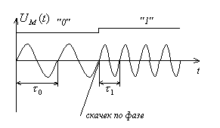
Другими словами, (множество натуральных чисел 1, 2,…).
Допустим, что величина циклической частоты при передаче «0» равна, при передаче «1» -, где и в силу обеспечения разделения «1» и «0» на приеме, тогда разности этих частот равны:
(2.2.2)
Минимальный разнос частот будет определяться из выражения
, с учетом.
Откуда , где - минимальная девиация частоты.
Положим, что сигналы переносчиков «1» и «0» ортогональны. На самом деле, несущая «1»:;
несущая «0»:,
где - амплитуда несущей.
В соответствии с определением ортогональных сигналов:

(2.2.3)
что и требовалось доказать.
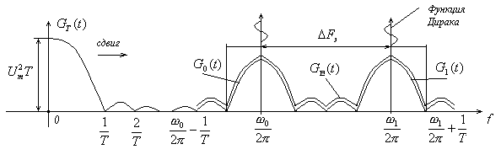
Из курса ТЭС известно, что в результате модуляции исходный спектр модулируемого сигнала сдвигается на частоту модулирующего (несущего) колебания. Примем в качестве спектра модулируемого сигнала спектральную плотность мощности случайного телеграфного сигнала (см. 41, § 9). При ЧМ условно присутствуют две частоты и, и искомая спектральная плотность мощности будет представлять сумму спектральных мощностей исходного сигнала, сдвинутого соответственно на величину и.
Ширина энергетического спектра ЧМ сигнала, где сосредоточенно 90 % процентов энергии:
[Гц].
Следует отметить, что использование в качестве биортогональных сигналов, например, функций sin и cos, также является нежелательным. Так как это также приводит к большим фазовым скачкам. В качестве примера можно использовать фазовую модуляцию с разрывом фазы (смотри предыдущий параграф). На практике существуют еще более эффективные методы модуляции, которые обеспечивают сужение спектра и сохранение минимального пик – фактора при еще меньших значениях (девиации частоты).
Рассмотрим частотную модуляцию с непрерывным изменением фазы (ЧМНФ). В системах ЧМНФ мгновенная частота изменится в течении передачи значащих моментов (разрядов) сигнала. В математическом смысле мгновенная частота является функцией времени:
(2.2.4)
где - исходный коэффициент;
- «частотный» импульс (закон по которому изменяется частота несущего колебания). Канальный сигнал на выходе модулятора в общем случае запишется в виде (или 1).
(2.2.5)
где - начальная фаза.
В стандарте GSM сотовой телефонной связи применяется гауссовская частотная модуляция (GMSK). В этом случае канальный сигнал для k – того значащего момента (разряда) приблизительно можно записать в виде:
(2.2.6) где индекс i – указывает на номер символа в алфавите, то есть если передается «1», то i=1, если 0, то i=2;
- циклическая частота несущего колебания, для простоты последующего изложения положим: (рад/с);
, где - длительность передачи одного разряда;
, если передается «1», , если передается «0»;
начальная фаза модуляции зависит от номера значащего разряда в передаваемой кодовой посылке:
.
Рассмотрим временную диаграмму формирования ЧМНФ (GMSK) сигнала на принципе передачи последовательного телеграфного сигнала 10110.

Первый интервал
cледовательно, .
В момент .
Будем считать, что, где ,следовательно:
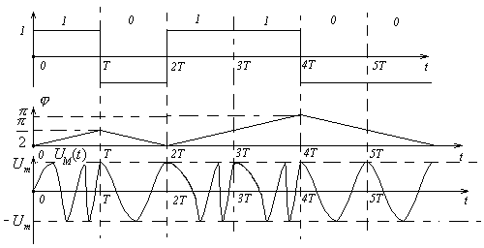
Отложим значение фазы в момент, и в момент времени. Так как с течением времени разность будет увеличиваться, следовательно, значение мгновенной частоты также увеличивается.
Второй интервал
.
;
.
Так как с течением времени разность уменьшается, следовательно, значение мгновенной частоты также уменьшается.
Третий интервал .
Процесс аналогичен первому интервалу.
Четвертый интервал:.
;
;
.
Мгновенная частота увеличивается.
Пятый интервал: и так далее.
Как видно из временных диаграмм скачков по фазе не происходит. То есть GMSK обеспечивает «гладкое» изменение фазы и частоты.
При осуществлении МНФ (GMSK) обеспечивается ортогональность переносов сигнала. При анализе на ортогональность будем считать, что начальные фазы переносчиков совпадают и равны 0 [раз]. Тогда в соответствии с формулой (0) будем иметь:
, что и требовалось доказать.
Определим девиацию частоты для GMSK модуляции. Рассмотрим изменение фазы сигнала как функцию t (то, что является аргументом функции sin).
Фаза сигнала, соответствующего передачи «1»:
.
Мгновенная частота при передаче «1»:
.
Фаза сигнала, соответствующего передаче «0»:
.
Мгновенная частота:
.
Тогда разность частот:
, откуда девиация (разность) частот .
Из полученного соотношения видно, что разнос частот для GMSK модуляции в два раза меньше, чем в случае ЧМ модуляции. Следовательно, эффективная ширина спектра тоже в два раза.
Структурная схема ЧМНФ имеет вид:
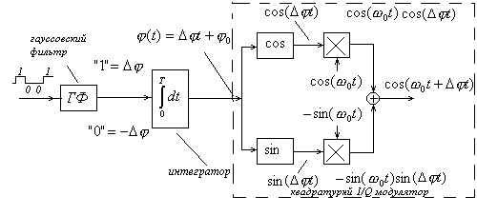
Данный способ модуляции называется «гауссовским» потому что последовательность информационных бит (разрядов) проходит через фильтр нижних частот (ФНЧ) с характеристикой Гаусса, который задает закон изменения фазы. Другими словами она обеспечивает в интервале передачи изменение фазы несущей на. Далее сигнал поступает на интегратор, где формируется «интегральная форма» фазы сигнала, и далее, на квадратурный модулятор.
Схема 1/Q модулятора состоит из двух умножителей и одного сумматора. Задача этой схемы заключается в обеспечении непрерывной фазовой модуляции (для данной фазовой модуляции разрыва в фазе сигнала не происходит). Один умножитель изменяет амплитуду синусоидального, а второй косинусоидального несущего колебания. Входной сигнал до умножения разбивается на две квадратурные составляющие. Разложение происходит в двух обозначенных «sin» и «cos» блоках.

